Bài 16: CÔNG VIỆC CỦA EM VÀ SỰ TRỢ GIÚP CỦA MÁY TÍNH (Tiết 1)
I. Yêu cầu cần đạt
1. Kiến thức
- Phát biểu được những nhiệm vụ đặt ra bằng cách xác định những gì đã cho trước, cần làm gì hay cần tạo ra sản phẩm số nào.
- Chia được một công việc cụ thể thành những những việc nhỏ hơn, trong đó có những công việc có thể thực hiện với sự trợ giúp của máy tính.
- Thực hiện được nhiệm vụ GV đặt ra, có sử dụng máy tính.
2. Năng lực
- Trao đổi, thảo luận để thực hiện các nhiệm vụ học tập.
- Năng lực giải quyết vấn đề và sáng tạo: Sử dụng các kiến thức đã học ứng dụng vào thực tế, tìm tòi, phát hiện giải quyết các nhiệm vụ trong cuộc sống.
- Hình thành và phát triển năng lực giải quyết vấn đề.
- Tổ chức và trình bày thông tin.
.3. Phẩm chất
- Yêu thiên nhiên, yêu mái trường, có những việc làm thiết thực để bảo vệ môi trường.
- Có ý thức tham gia các công việc của trường, lớp vừa sức với bản thân.
II. Đồ dùng dạy học
- Bài giảng điện tử
III. Các hoạt động dạy học chủ yếu
Hoạt động của giáo viên | Hoạt động của học sinh
1. Khởi động (3 -5’)  - GV yêu cầu 3 HS đóng vai Minh, An, Khoa đọc đoạn hội thoại SGK tr.71.  - GV yêu cầu HS thảo luận theo cặp đôi và trả lời câu hỏi:  + Ba bạn An, Minh, Khoa cần tạo ra sản phẩm gì?  + Các bạn dựa vào những gì để tạo ra sản phẩm đó?  - GV mời 1-2 HS đại diện trả lời câu hỏi. HS khác nhận xét, bổ sung.  - GV nhận xét, đánh giá.  - GV dẫn dắt HS vào bài: Để hiểu rõ hơn làm thế nào để chia được một công việc cụ thể thành những những việc nhỏ hơn, trong đó có những công việc có thể thực hiện với sự trợ giúp của máy tính; thực hiện được nhiệm vụ GV đặt ra, có sử dụng máy tính, chúng ta cùng tìm hiểu trong bài học ngày hôm nay – Bài 16: Công việc của em và sự trợ giúp của máy tính. | - HS đóng vai, đọc lời thoại.  - HS thảo luận theo cặp đôi.  - HS trả lời.  + Ba ban An, Minh, Khoa có ý tưởng trồng hoa trước cửa lớp.  + Để thực hiện công việc đó, các bạn cần chuẩn bị một bài trình chiếu để trình bày ý tưởng với GV và cả lớp. Kết quả sau khi các bạn thực hiện công việc là một bài trình chiếu.  - HS lắng nghe, tiếp thu.
2. Khám phá
* Hoạt động 1: Công việc của em.  - GV giới thiệu kiến thức: Để thực hiện tốt một việc, trước tiên chúng ta cần xác định những gì đã có và kết quả cần đạt được của việc đó là gì.  - GV yêu cầu HS quan sát Hình 87 SGK tr.72 và lưu ý HS: Xác định được việc cần làm và sản phẩm đầu ra, trên cơ sở đó chia một công việc cụ thể thành việc nhỏ hơn, trong đó có việc có thể thực hiện với sự trợ giúp của máy tính. Việc xây dựng bài trình chiếu được chia thành 4 việc nhỏ, đây cũng là 4 việc cần làm khi tạo bất cứ sản phẩm số nào.  - GV lấy ví dụ và hướng dẫn HS: Việc cần làm của nhóm An, Minh, Khoa là xây dựng bài trình chiếu để trình bày với cô giáo và các bạn về kế hoạch trồng hoa. Thông báo của nhà trường và kế hoạch của lớp là những điều đã cho để các bạn xây dựng bài trình chiếu. Để xây dựng bài trình chiếu, nhóm An, Minh, Khoa cần xác định các việc nhỏ hơn cần thực hiện:  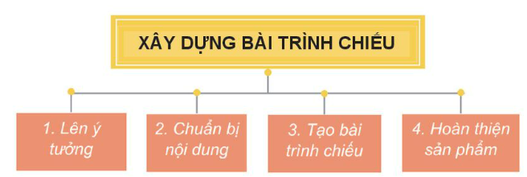  - GV yêu cầu HS trả lời: Xác định các việc cụ thể mà nhóm An, Minh, Khoa cần thực hiện khi xây dựng bài trình chiếu.  - GV trình chiếu những nội dung cần trình bày ở việc 2 và phân tích rõ hơn.  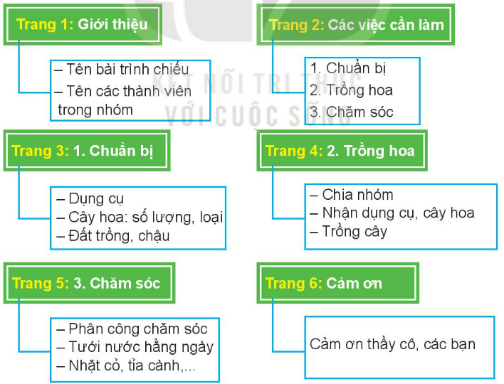  - GV chốt lại: Công việc được chia thành những công việc nhỏ hơn, có những việc được thực hiện trên máy tính.  - GV yêu cầu HS trả lời câu hỏi: Trong các công việc nhỏ để xây dựng bài trình chiếu ở trên, việc nào cần sử dụng máy tính? | - HS lắng nghe, tiếp thu.  - HS quan sát hình, lắng nghe, tiếp thu.  - HS lắng nghe, tiếp thu.  - HS trả lời:  + Việc 1 (Lên ý tưởng): Ý tưởng của nhóm An, Minh, Khoa là xây dựng bài trình chiếu để trình bày với cô giáo và các bạn về dự án trồng hoa. Ý tưởng này là tên bài trình chiếu.  + Việc 2 (Chuẩn bị nội dung): Xác định cần trình bày những nội dung gì, số trang cần trình bày, sưu tầm hình ảnh nào để đưa vào các trang chiếu.  + Việc 3 (Tạo bài trình chiếu): Sử dụng phần mềm trình chiếu để tạo các trang chiếu với nối dung đã chuẩn bị trong việc 2.  + Việc 4 (Hoàn thiện sản phẩm): Xem lại bố cục các trang đã hợp lí chưa, thêm hình ảnh minh họa và chỉnh sửa nội dung của các trang chiếu. Hoàn thiện về mặt thẩm mĩ. Lưu tệp trình chiếu.  - HS quan sát, lắng nghe.  - HS lắng nghe, tiếp thu.  - HS trả lời: Trong các công việc nhỏ để xây dựng bài trình chiếu ở trên, việc 3, 4 cần sử dụng máy tính.
* Hoạt động 2: Thực hành “Giải quyết vấn đề với sự trợ giúp của máy tính”.  - GV chia HS thành các nhóm, yêu cầu HS thực hiện nhiệm vụ: Em hãy tạo bài trình chiếu trên máy tính theo nội dung ở mục 1 để trình bày ý tưởng trồng hoa trước cửa lớp.  - GV hướng dẫn HS:  + Bước 1: Khởi động phần mềm trình chiếu.  + Bước 2: Tạo 6 trang chiếu theo gợi ý:  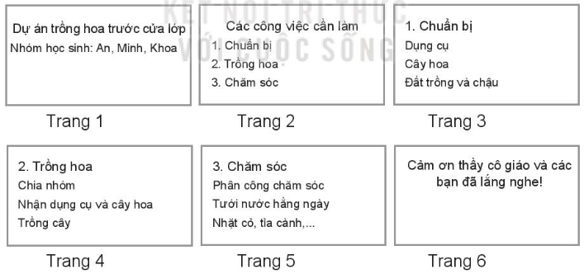  + Bước 3: Chèn thêm hình ảnh minh hoạ để trang chiếu sinh động hơn.  + Bước 4: Trình chiếu toàn màn hình và lưu tệp trình chiếu.  - GV lưu ý HS: SGK trình bày tiếng Việt có dấu để nội dung đầy đủ, chính xác, tránh hiểu nhầm. Việc thực hành trên phần mềm trình chiếu, HS có thể gõ tiếng Việt không dấu.  - GV yêu cầu HS thực hành theo hướng dẫn.  - GV mới 2-3 HS báo cáo kết quả thực hành.  - GV nhận xét, đánh giá. | - HS chia thành các nhóm.  - HS lắng nghe, thực hiện.  - HS lắng nghe, tiếp thu.  - HS báo cáo.

